LAPORAN PROJEK MOBILE CATATAN RESEP MAKANAN
Matakuliah Mobile Programming II



Tim Penyusun :
- Muhammad Bagus Rafiq (19231899)
- Eka Nuraini Ramadhina (19231843)
- Steffani Azzahari Aulia (19231920)
- Diana Gusti Maya (19232199)
- Bhadra Putra Ariyanta (19231862)

PROGRAM STUDI SISTEM INFORMASI
FAKULTAS TEKNIK INFORMATIKA
UNIVERSITAS BINA SARANA INFORMATIKA
2025

KATA PENGANTAR

Puji syukur kehadirat Tuhan Yang Maha Esa atas rahmat dan karunia-Nya, sehingga kami berhasil menyelesaikan Laporan Proyek Catatan Resep Makanan ini. Laporan ini disusun sebagai bagian dari pemenuhan tugas akhir mata kuliah Mobile Programming II pada Program Studi Sistem Informasi Fakultas Teknik & Informatika, Universitas Bina Sarana Informatika. Penyusunan laporan ini tidak lepas dari dukungan berbagai pihak, dan untuk itu kami menyampaikan terima kasih yang sebesar-besarnya.
Proyek ini berfokus pada perancangan dan implementasi aplikasi mobile yang berfungsi sebagai buku resep digital, yang bertujuan untuk mempermudah pengguna dalam mencatat dan mengelola koleksi resep makanan mereka secara praktis. Kami berharap laporan ini dapat memberikan pemahaman yang jelas mengenai seluruh proses pengembangan aplikasi. Saran, kritik, dan masukan yang membangun dari pembaca sangat kami harapkan demi penyempurnaan di masa mendatang.
Terima kasih.

Tim Penyusun

DAFTAR ISI

KATA PENGANTAR 2
DAFTAR ISI 3
DAFTAR GAMBAR 4
DAFTAR TABEL 4
BAB I PENDAHULUAN 4
1.1. Latar Belakang Masalah 4
1.2. Tujuan dan Manfaat 5
a. Tujuan Proyek 5
b. Manfaat Proyek 6
1.3. Ruang Lingkup 6
a. Lingkup Teknologi dan Arsitektur 6
b. Fungsionalitas Utama 7
c. Batasan Data yang Dikelola 7
d. Batasan Fitur 7
BAB II PEMBAHASAN 8
2.1. Landasan Teori 8
1. Sistem Informasi dan Arsitektur Proyek 8
2. Teknologi Front-end 8
3. Alat Bantu Uji Coba dan Pengembangan 8
2.2. Analisa Kasus 9
1. Spesifikasi File 9
2. Flowchart 10
3. Implementasi Antar Muka 14
BAB III PENUTUP 20
3.1. Kesimpulan 20
3.2. Saran 20
DAFTAR PUSTAKA 20
LAMPIRAN 21

DAFTAR GAMBAR

a. Flowchart
Gambar 2.1 Log in 10
Gambar 2.2 Pencarian Produk 10
Gambar 2.3 Tambah Resep 11
Gambar 2.4 Edit Resep 11
Gambar 2.5 Hapus Resep 12
Gambar 2.6 Log Out 12 b. Implementasi Antar Muka
Gambar 3.1 Tampilan Log In 13
Gambar 3.2 Tampilan Beranda 13
Gambar 3.3 Tampilan Pencarian 14
Gambar 3.4 Tampilan Detail Resep 14
Gambar 3.5 Tambah Resep 1 15
Gambar 3.6 Tambah Resep 2 15
Gambar 3.7 Tampilan Ubah Resep 15
Gambar 3.8 Tampilan Hapus Resep 16
Gambar 3.9 Tampilan Log Out 16

DAFTAR TABEL

Tabel 2.1 Spesifikasi File 12

BAB I PENDAHULUAN

1.1. Latar Belakang Masalah
Semakin tingginya minat masyarakat untuk berkreasi di dapur dan mencoba resep baru membuat kebutuhan akan tempat pencatatan yang ideal menjadi penting. Sayangnya, banyak orang masih mengandalkan cara konvensional seperti buku atau kertas, yang sering kali menimbulkan masalah: resep mudah hilang, sulit dicari, dan tidak praktis saat harus dibawa ke pasar atau dapur. Sementara itu, menggunakan aplikasi catatan biasa (seperti Notes bawaan ponsel) juga kurang membantu karena tidak menyediakan format khusus yang memudahkan kita memisahkan daftar bahan, takaran, dan langkah-langkah memasak secara terstruktur. Intinya, kita butuh solusi digital yang spesifik dan mudah diakses.
Menanggapi kebutuhan tersebut, kami memutuskan untuk mengangkat Proyek Catatan Resep Makanan. Judul ini dipilih karena secara lugas mewakili fungsi utama aplikasi kami, yaitu menyediakan platform mobile yang rapi dan terorganisir untuk semua koleksi resep. Dengan adanya aplikasi ini, kami berharap masalah inefisiensi pencatatan resep dapat teratasi, sekaligus menjadi bentuk nyata implementasi ilmu yang kami dapatkan selama mengikuti mata kuliah Mobile Programming II(Christina et al., 2021).

1.2. Tujuan dan Manfaat

a. Tujuan Proyek
Tujuan yang ingin dicapai melalui perancangan dan implementasi aplikasi Catatan Resep Makanan ini adalah:
- Menciptakan sebuah aplikasi mobile yang ramah pengguna (userfriendly) dan berfungsi penuh sebagai jawaban modern untuk menggantikan cara-cara lama yang tidak efisien dalam mencatat resep.
- Menjadikan proyek ini sebagai sarana nyata untuk mempraktikkan dan mengaplikasikan semua teori serta ilmu yang didapatkan dari mata kuliah Mobile Programming II.
- Menghasilkan platform yang memastikan semua resep terorganisir dengan baik lengkap dengan rincian bahan, takaran, dan langkahlangkah sehingga pengguna tidak lagi kesulitan mencari catatan resep favorit mereka.
- Menyediakan alat bantu digital yang efisien, mudah diakses, dan siap digunakan pengguna untuk mendokumentasikan serta mengelola koleksi resep kuliner mereka kapan saja.

b. Manfaat Proyek
Pembuatan proyek Catatan Resep Makanan ini diharapkan dapat memberikan manfaat sebagai berikut:
- Manfaat bagi Penulis
  - Mengasah Kemampuan: Kami bisa langsung menerapkan ilmu coding dan perancangan sistem yang dipelajari di kelas ke dalam sebuah produk nyata, khususnya dalam konteks pemrograman mobile.
  - Meningkatkan Pengalaman: Proyek ini menjadi ajang untuk memperdalam keterampilan teknis, mulai dari perencanaan, desain antarmuka, hingga proses testing aplikasi.
  - Portofolio Berharga: Menghasilkan karya nyata berupa aplikasi fungsional yang sangat berguna sebagai portofolio saat menyelesaikan studi.
- Manfaat bagi Pembaca
  - Referensi Praktis: Laporan ini dapat menjadi panduan atau studi kasus yang detail bagi mahasiswa lain atau pihak yang tertarik mempelajari pengembangan aplikasi mobile, khususnya dalam studi kasus kuliner.
  - Wawasan Teknis: Menyediakan gambaran jelas tentang implementasi teknologi dan integrasi database yang digunakan dalam proses pengembangan sebuah aplikasi mobile yang fungsional.

1.3. Ruang Lingkup
Proyek ini berfokus pada pengembangan aplikasi Catatan Resep Makanan dengan penekanan pada arsitektur Client-Server menggunakan data simulasi (Mockup API) untuk memastikan penyelesaian tepat waktu.

a. Lingkup Teknologi dan Arsitektur
Aplikasi ini dikembangkan menggunakan Framework Flutter untuk sisi Front-end (tampilan pengguna). Sisi Back-end bertanggung jawab mengelola API dan logika bisnis. Sebagai basis data, proyek ini menggunakan Mockup API secara terpusat. Oleh karena itu, koneksi internet wajib ada untuk mengakses dan memodifikasi data resep. Pengembangan dan pengujian API ini akan didukung oleh alat seperti Postman untuk memastikan kontrak data berjalan dengan baik.

b. Fungsionalitas Utama
Proyek ini berfokus pada fitur inti berikut:
- Autentikasi Pengguna: Meliputi fungsi Login , untuk menjamin bahwa resep dikelola secara privat oleh masing-masing pengguna.
- Manajemen Resep (CRUD): Implementasi penuh fungsi CRUD (membuat, membaca, mengubah, dan menghapus) resep melalui antarmuka yang ada.

c. Batasan Data yang Dikelola
Data resep yang di-input dan dikelola di dalam sistem terbatas pada delapan komponen utama yang menjadi fokus tabel data kami, yaitu:
- Nama Resep
- Kategori
- Waktu Masak
- Tingkat Kesulitan
- Deskripsi Singkat
- Bahan-bahan
- Langkah Memasak
- URL Gambar

d. Batasan Fitur
Aplikasi ini hanya mencakup fungsionalitas di atas dan belum mencakup fitur-fitur yang lebih kompleks, seperti fitur berbagi resep antar pengguna, perhitungan nutrisi atau kalori otomatis, serta integrasi dengan API eksternal pihak ketiga (di luar API yang kami buat sendiri).

BAB II PEMBAHASAN

2.1. Landasan Teori
Landasan teori ini memuat konsep dasar dan teknologi utama yang mendasari pengembangan aplikasi Catatan Resep Makanan:

1. Sistem Informasi dan Arsitektur Proyek
Proyek aplikasi Catatan Resep Makanan ini dibangun di atas konsep Arsitektur Client-Server, yang intinya membagi pekerjaan secara jelas antara aplikasi di ponsel (Client) dan server yang mengurus data (Server). Pembagian ini dipilih karena sangat membantu dalam menjaga komunikasi data tetap efisien, memudahkan kita menambahkan fitur baru di masa depan dan memastikan data resep yang tersimpan secara terpusat selalu aman dan konsisten. Aplikasi di ponsel bertugas menampilkan semua yang dilihat pengguna, sementara server bertanggung jawab penuh memproses logika dan berurusan dengan basis data

2. Teknologi Front-end
Flutter adalah sebuah framework UI toolkit yang inovatif dan bersifat open source yang dikembangkan oleh Google, menggunakan bahasa pemrograman Dart. Pemilihan Flutter dalam pengembangan aplikasi ini didasarkan pada keunggulannya yang mampu menghasilkan aplikasi multi-platform (Android dan iOS) dengan tampilan yang sangat konsisten dan responsif di berbagai ponsel (Android dan iOS) hanya dengan satu kode saja. Flutter secara spesifik kami pakai untuk merancang seluruh antarmuka aplikasi, mulai dari halaman Login hingga form input resep, dan dialah yang bertugas mengirimkan data yang sudah di-input pengguna kepada Back-end(Tradanarova et al., 2023).

3. Alat Bantu Uji Coba dan Pengembangan
Dalam proses pengembangan aplikasi, kami menggunakan dua alat bantu kunci untuk memastikan efisiensi kerja:
- Postman adalah aplikasi yang kami gunakan untuk menguji dan memvalidasi struktur data dan request yang akan digunakan, meskipun aplikasi ini bersifat lokal. Meskipun tidak terhubung ke server eksternal, Postman sangat membantu dalam menguji format request yang dikirim aplikasi ke lapisan logika data internal, memastikan bahwa skema data untuk operasi CRUD (terhadap penyimpanan lokal) sudah benar. Alat ini menjadi semacam "auditor" untuk permintaan data di dalam aplikasi.
- Mockup API kami manfaatkan pada fase awal perancangan. Mockup API ini pada dasarnya adalah simulasi atau cetak biru (blueprint) data resep yang sudah kami sepakati, sebelum fitur penyimpanan data lokal (SQLite/Hive) selesai dibangun. Dengan adanya Mockup API, tim Front-end (Flutter) dapat langsung mulai bekerja pada tampilan dan logika aplikasi seperti memuat daftar resep atau menampilkan detail resep berdasarkan format data mockup tersebut, sehingga proses coding tampilan dapat berjalan paralel dan lebih cepat(Gunawan, 2020).

2.2. Analisa Kasus

1. Spesifikasi File
Menjelaskan tabel-tabel yang digunakan dalam projek.
Spesifikasi File Pengguna
Nama File : Database_Resep
Akronim : Resep (Recipe)
Fungsi : Menyimpan data lengkap setiap resep makanan, termasuk
bahan dan langkah memasak
Tipe File : File Master
Organisasi File : Index Sequential
Akses File : Random dan Sequential Media : Cloud Storage
Kunci Field : id
Software : Mockup API

No | Elemen Data | Nama Field | Tipe | Size | Ket
1 | Id_resep | object | Integer | 8 | Primary key
2 | Nama_resep | Nama_resep | Varchar | 30 | Judul atau nama masakan
3 | Daftar_bahan | bahan | Text | 255 | Daftar bahan yang diperlukan
4 | Dekripsi_singkat | dekripsi | Text | 255 | Penjelasan singkat mengenai resep
5 | Langkah_masak | Langkah_ masak | Text | 255 | Urutan  Langkah-langkah pembuatan
6 | Url_gambar | url_gambar | Varchar | 255 | Link gambar hasik masakan
7 | Waktu_persiapan | Waktu_resep | Varchar | 20 | Durasi perisapan
Tabel 2.1 Spesifikasi File

2. Flowchart
- Log In
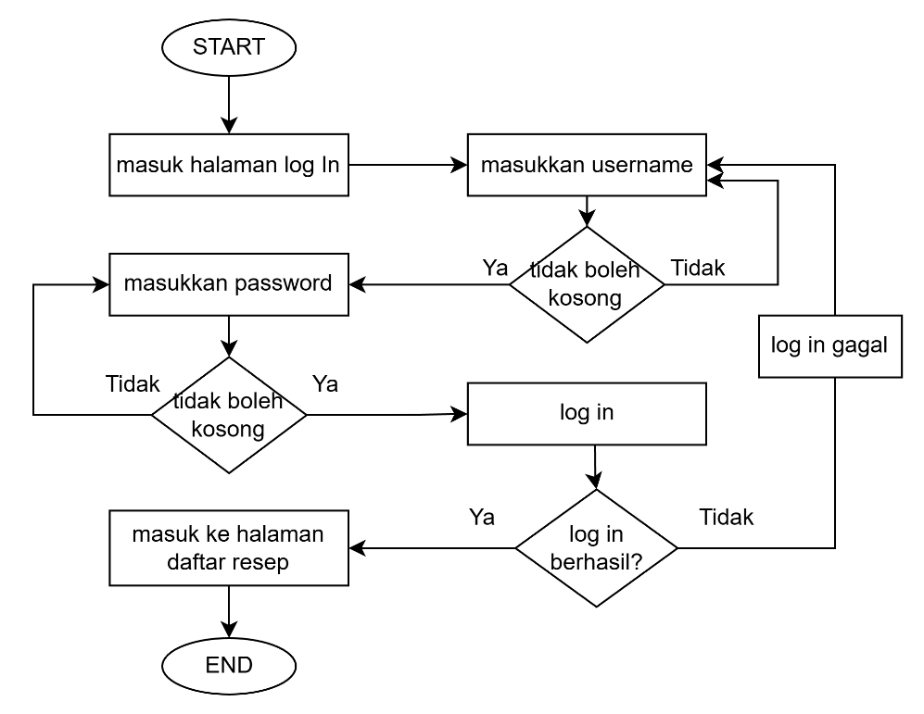

Gambar 2.1 Log in

- Pencarian Produk
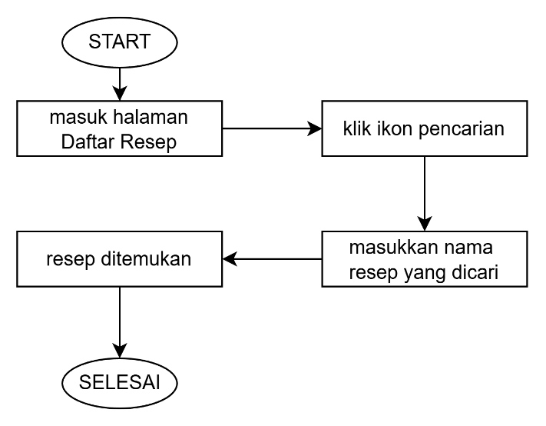
Gambar 2.2 Pencarian Produk
- Tambah Resep
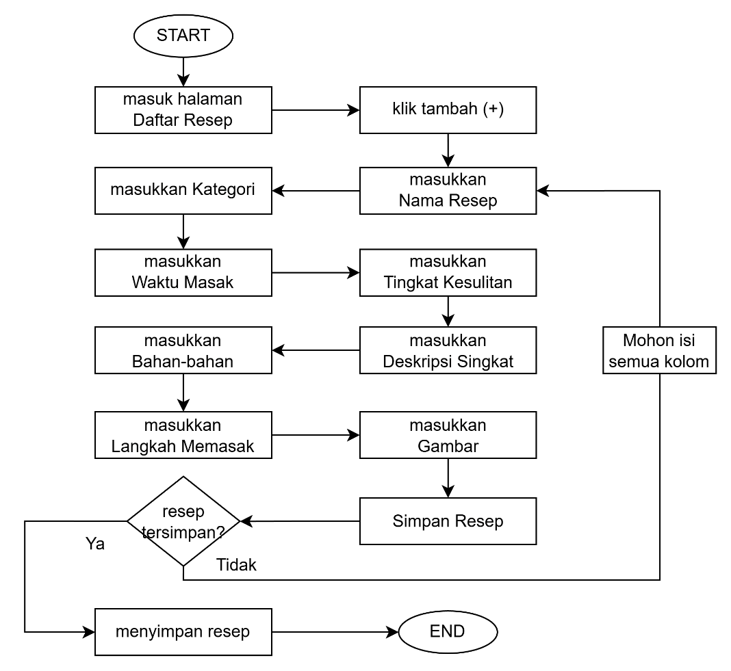
Gambar 2.3 Tambah Resep

- Edit Resep
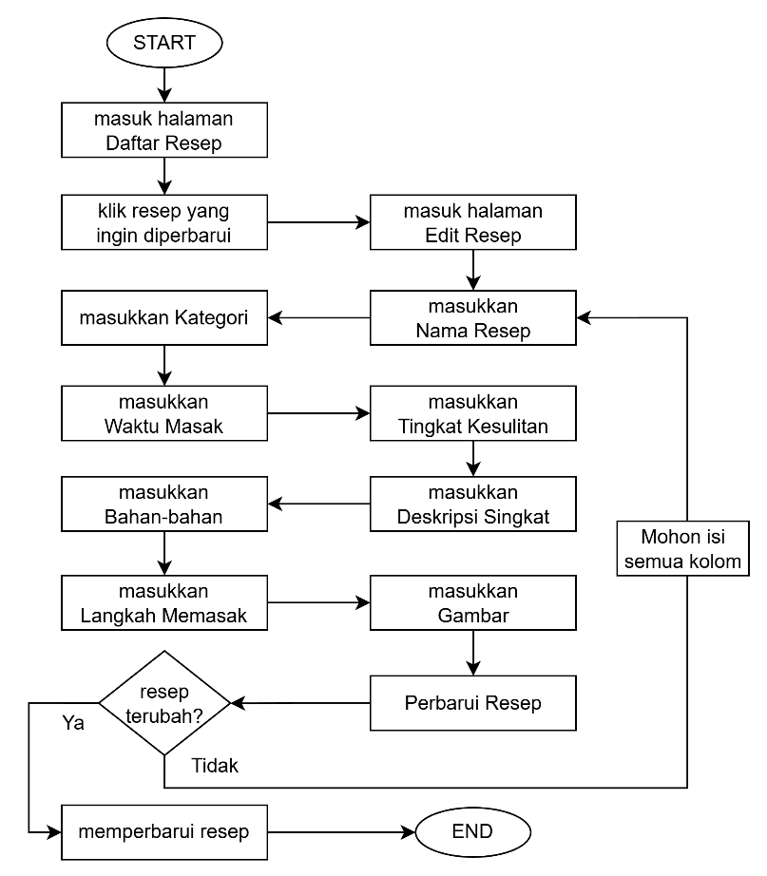
Gambar 2.4 Edit Resep
- Hapus Resep
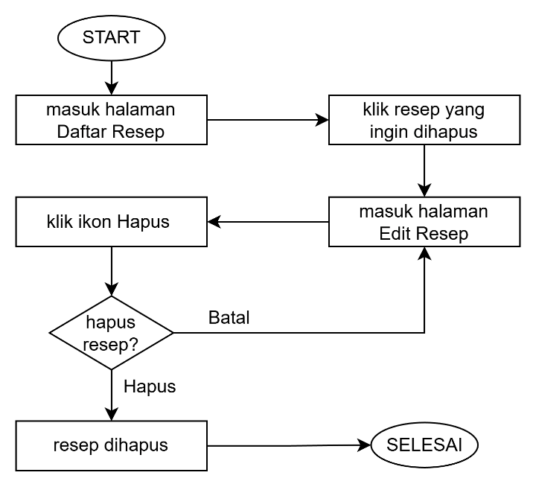
Gambar 2.5 Hapus Resep

- Log Out
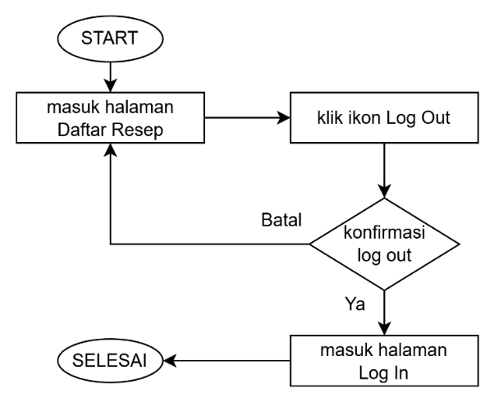
Gambar 2.6 Log Out
- Kategori
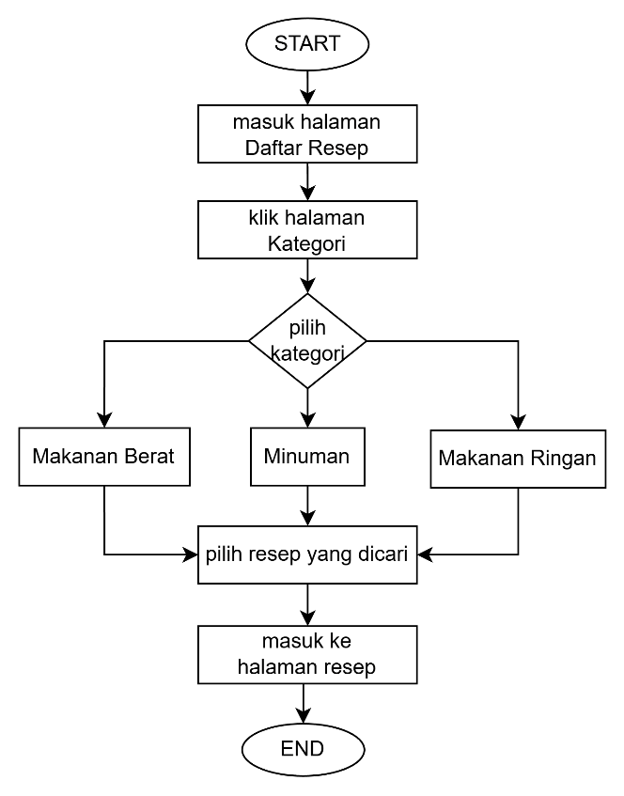
Gambar 2.7 kategori

3. Implementasi Antar Muka
- Tampilan Log In
Halaman awal tempat pengguna memasukkan username dan password untuk masuk ke aplikasi. Berisi form sederhana dan tombol "Login".
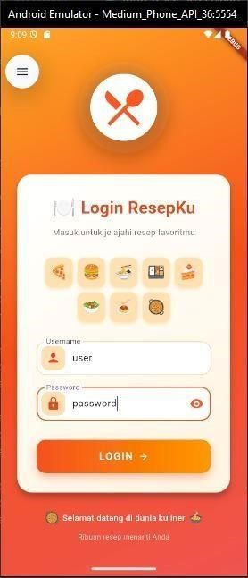
Gambar 3.1 Tampilan Log In
- Tampilan Beranda
Halaman utama setelah login. Menampilkan ringkasan fitur, seperti; daftar resep, tombol untuk menambahkan resep, tombol untuk log out, dan tombol untuk memperbaharui.
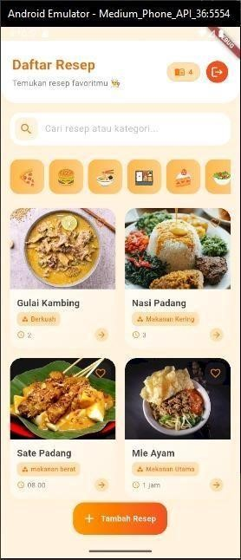
Gambar 3.2 Tampilan Beranda
- Tampilan Pencarian
Halaman yang menyediakan kolom untuk mencari resep berdasarkan kata kunci tertentu. Setelah pengguna mengetikkan nama resep atau bahan, hasil yang relevan akan ditampilkan pada daftar dibawahnya.
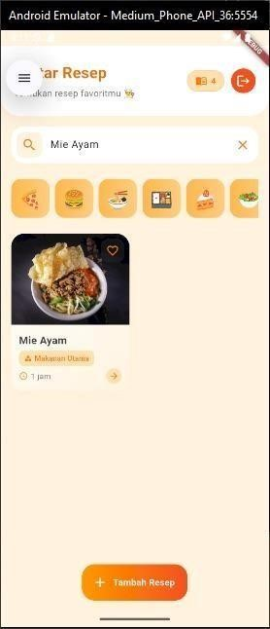
Gambar 3.3 Tampilan Pencarian

- Tampilan Detail Resep
Halaman yang menampilkan informasi lengkap tentang resep yang dipilih. Didalamnya terdapat nama resep, bahan-bahan, langkah memasak, serta opsi tombol edit dan hapus.
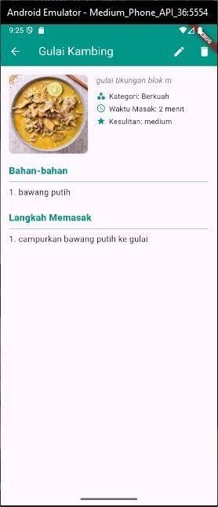
Gambar 3.4 Tampilan Detail Resep
- Tampilan Tambah Resep
Halaman untuk menambahkan resep baru. Berisi form seperti nama resep, kategori, waktu masak, tingkat kesulitan, deskripsi singkat, bahan-bahan, langkah memasak, url gambar, dan tombol “Simpan”.
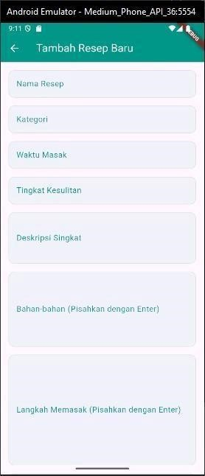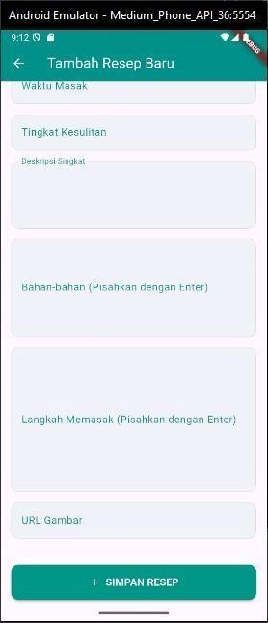
Gambar 3.5 Tambah Resep 1 Gambar 3.6 Tambah Resep 2
- Tampilan Ubah Resep
Halaman untuk mengedit resep yang sudah ada. Data resep akan muncul ketika pengguna mengklik kembali daftar resep di halaman beranda, dan pengguna dapat memperbaruinya lalu menyimpannya.
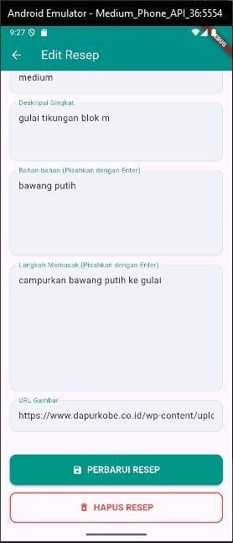
Gambar 3.7 Tampilan Ubah Resep
- Tampilan Hapus Resep
Tampilan atau konfirmasi sebelum resep dihapus. Menampilkan pertanyaan “Apakah anda yakin ingin menghapus resep ini secara permanen?” dengan tombol Batal dan Hapus.
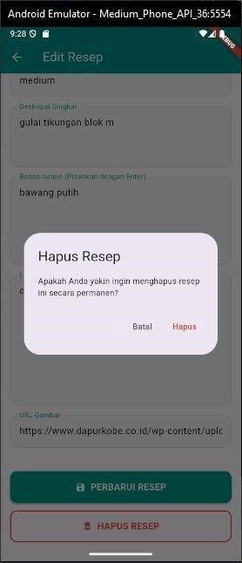
Gambar 3.8 Tampilan Hapus Resep
- Tampilan Log Out
Tampilan untuk keluar dari aplikasi. Ketika diklik pengguna akan langsung kembali ke halaman login.
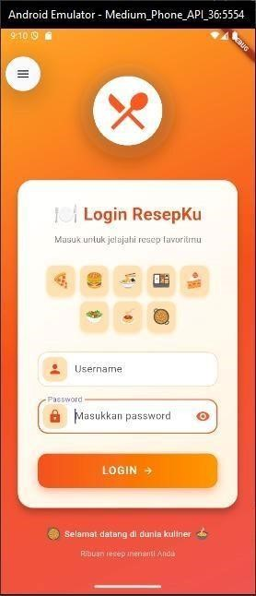
Gambar 3.9 Tampilan Log Out
- Tampilan Kategori
Halaman yang menampilkan pengelompokan resep berdasarkan jenisnya. Terdapat tiga kategori utama yaitu makanan berat, makanan ringan, dan minuman. Pengguna dapat memilih salah satu kategori untuk melihat daftar resep yang sesuai dengan jenis hidangan tersebut.
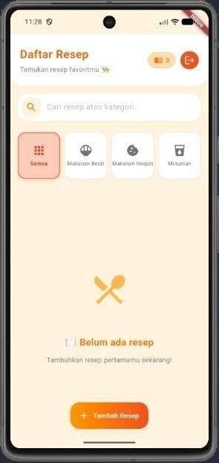
Gambar 3.10 Tampilan Kategori

BAB III PENUTUP

3.1. Kesimpulan
Proyek ini, bernama Catatan Resep Makanan, berhasil mencapai tujuannya dengan menciptakan aplikasi mobile yang mudah digunakan (user-friendly) sebagai pengganti metode pencatatan resep lama yang tidak efisien. Aplikasi ini berfungsi sebagai platform digital yang terorganisir untuk semua koleksi resep. Dibangun dengan arsitektur Client-Server, sisi tampilan (Front-end) dikembangkan menggunakan Flutter, sementara sisi logika dan data (Back-end) dikelola oleh Laravel, dengan semua data disimpan di MySQL. Fitur utamanya mencakup Autentikasi Pengguna dan fungsi Manajemen Resep (CRUD). Proyek ini juga sukses menjadi sarana nyata bagi tim penyusun untuk mempraktikkan dan mengaplikasikan ilmu dari mata kuliah Mobile Programming II.

3.2. Saran
Mengingat proyek ini memiliki batasan fitur agar selesai tepat waktu, pengembangan ke depannya disarankan untuk fokus pada penambahan fungsionalitas yang lebih canggih. Peningkatan ini dapat mencakup kemampuan untuk berbagi resep antar pengguna, fitur perhitungan nutrisi atau kalori otomatis, atau integrasi dengan API eksternal pihak ketiga. Selain itu, laporan teknis ini diharapkan dapat berguna sebagai referensi praktis atau studi kasus yang detail bagi mahasiswa atau pihak lain yang tertarik mendalami pengembangan aplikasi mobile.

DAFTAR PUSTAKA

Asian, J., & Mahmud, M. (2019). Menggunakan Metode Xp Berbasis Android.
Jurnal Rekayasa Teknologi Nusa Putra, 08, No.01(RANCANG BANGUN
APLIKASI RESEP MASAKAN MENGGUNAKAN METODE XP
BERBASIS ANDROID), 1–10. https://rekayasa.nusaputra.ac.id/article/view/151
Christina, S., Ronaldo, D., & Zaini, R. M. (2021). Aplikasi Resep Masakan
Berbasis Android. Jurnal SAINTEKOM, 11(1), 22–33. https://doi.org/10.33020/saintekom.v11i1.180
Gunawan, V. (2020). Aplikasi Inventory Berbasis Web Menggunakan Framework Codeigniter dengan Web Service Rest API. In Jurnal Sistem Informasi (Vol.
08, Issue 2). http://repositori.buddhidharma.ac.id/id/eprint/542
Tawasuli, L., & Huda, M. (2023). Technology and Informatics Insight Journal
Perancangan User Interface dan User Experience pada Aplikasi Resep
Masakan Rumahan Menggunakan Aplikasi Figma. Technology and
Informatics Insight Journal, 2(2). https://jurnal.universitasputrabangsa.ac.id/index.php/tiij
Tradanarova, J. A., Hayuhardika, W., & Putra, N. (2023). Pembuatan Sistem Informasi Pariwisata Kabupaten Kotawaringin Barat Kalimantan Tengah berbasis Aplikasi Mobile dengan Menggunakan Integrasi REST API. … Teknologi Informasi Dan Ilmu …, 7(7), 3296–3304.
https://j-ptiik.ub.ac.id/index.php/j-ptiik/article/view/13019%0Ahttps://j-ptiik.
ub.ac.id/index.php/j-ptiik/article/download/13019/5893

LAMPIRAN

A. Biodata Kelompok

No | Foto | Data
1 | 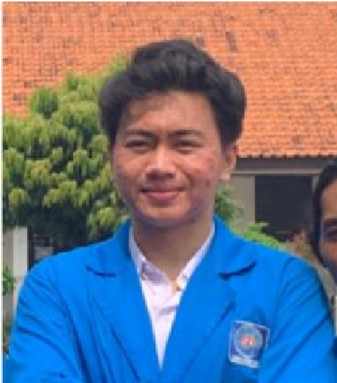 | Nama : M. Bagus Rafiq  NIM : 19231899  Kelas : 19.5D.05  Email : 19231899@bsi.ac.id
2 |  | Nama : Eka Nuraini ramadina  NIM : 19231843  Kelas : 19.5D.05  Email : 19231843@bsi.ac.id
3 |  | Nama : Steffani Azzahari Aulia  NIM : 19231920  Kelas : 19.5D.05  Email : 19231920@bsi.ac.id
4 |  | Nama : Diana Gusti Maya Vebianti  NIM : 19232199  Kelas : 19.5D.05  Email : 19232199@bsi.ac.id
5 | 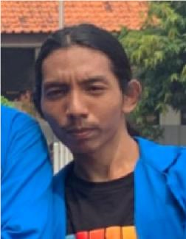 | Nama : Bhadra Putra A  NIM : 19231862  Kelas : 19.5D.05  Email : 19231862@bsi.ac.id

B. Pembagian Tugas

KELOMPOK
Tema Projek : Sistem Informasi Catatan Resep Makanan
No | NIM | Nama | Tugas | Nilai Projek
1 | 19231899 | M. Bagus Rafiq | ● Membuat Projek Mobile
2 | 19231843 | Eka Nuraini R. | - Membuat Kesimpulan dan Saran  - Membuat PPT
3 | 19231920 | Steffani Azzahari A. | - Membuat Kata Pengantar  - Membuat Bab 1 Pendahuluan  - Membuat Bab 2 Landasan Teori  - Mencari Referensi Jurnal
4 | 19232199 | Diana Gusti Maya | - Membuat Daftar Isi, Gambar, Tabel  - Flowchart, Implementasi antarmuka  - Merapihkan format keseluruhan  - Membuat Lampiran
5 | 19231862 | Bhadra Putra A. | ● Membuat spesifikasi file

